Краны мостовые ручные однобалочные подвесные
грузоподъемностью 0,5 т; 1 т; 2 т; 3,2 т и 5 т ГОСТ 22045-89

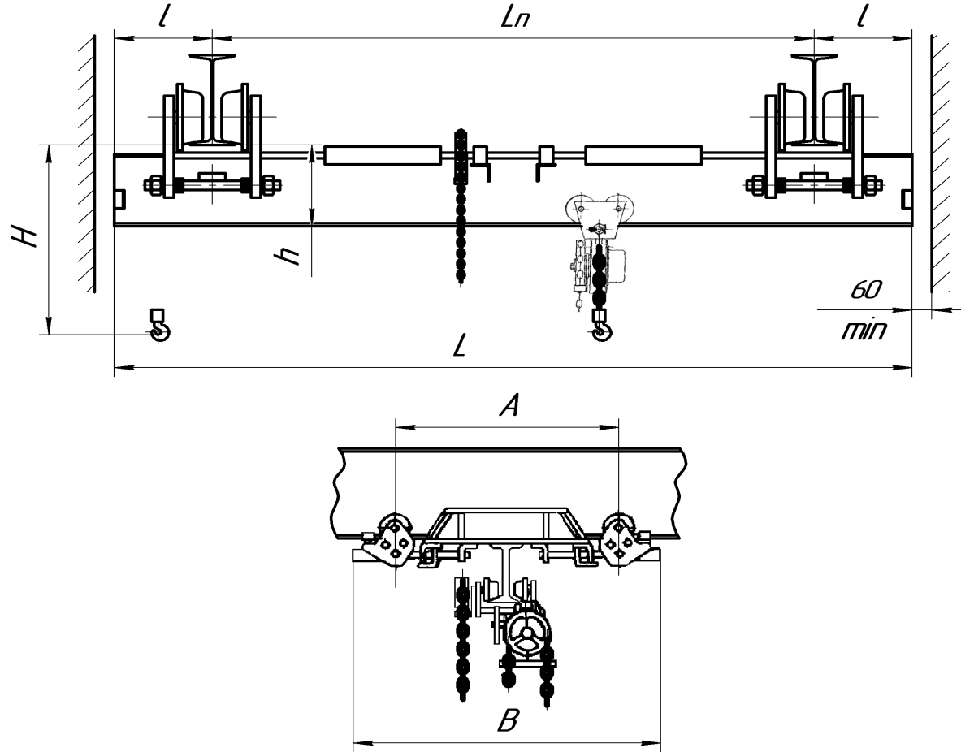

Пролет крана Lп, м | Полная длина крана L, м | Длина консолей l,м | Высота подъема, м | База, А м | Подкрановый путь | Грузоподъемность, т
 |  |  |  |  |  | 0,5; 1 |  |  |  | 2; 3,2 |  |  |  | 5
 |  |  |  |  |  | Н,  мм | h,  мм | Ширина В, мм | Масса с талью, т | Н,  мм | h,  мм | Ширина В, мм | Масса с талью, т | Н,  мм | h,  мм | Ширина В, мм | Масса с талью, т
3,0 | 3,6 | 0,3 | 3; 6; 9; 12 | 1,0 | 24М; 30М; 36М; 45М  ГОСТ 19425 | 590; 650 | 220; 280 | 1,3 | 0,3 ÷ 0,8 | 890; 950; 1010 | 280; 340; 400 | 1,3 | 0,5 ÷ 1,05 | 1095; 1155; 1195 | 340; 400; 440 | 1,3 | 0,7 ÷ 1,2
3,0 | 4,2 | 0,6
4,5 | 5,1 | 0,3
4,5 | 5,7 | 0,6
6,0 | 6,6 | 0,3 | 3; 6; 9; 12 | 1,5 | 24М; 30М; 36М; 45М  ГОСТ 19425 | 590; 650 | 220; 280 | 1,8 | 0,3 ÷ 0,8 | 890; 950; 1010 | 280; 340; 400 | 1,8 | 0,5 ÷ 1,05 | 1095; 1155; 1195 | 340; 400; 440 | 1,8 | 0,7 ÷ 1,2
6,0 | 7,2 | 0,6
7,5 | 8,1 | 0,3
7,5 | 8,7 | 0,6
7,5 | 9,3 | 0,9
9,0 | 10,2 | 0,6 | 3; 6; 9; 12 | 1,8 | 24М; 30М; 36М; 45М  ГОСТ 19425 | 590; 650 | 220; 280 | 2,1 | 0,3 ÷ 0,8 | 890; 950; 1010 | 280; 340; 400 | 2,1 | 0,5 ÷ 1,05 | 1095; 1155; 1195 | 340; 400; 440 | 2,1 | 0,7 ÷ 1,2
9,0 | 10,8 | 0,9
9,0 | 11,4 | 1,2

Краны подвесные ручные однобалочные по ГОСТ 7890-84 предназначены для подъема и перемещения груза в помещениях или под навесом при температуре окружающей среды от -20°С до +40°С

ООО «КРАНМАШ» г. Чебоксары

тел. (8352) 27-55-56; 27-55-57
факс: 30-86-36, kranmash@list.ru

Опросный лист на
кран мостовой ручной однобалочный подвесной
грузоподъемностью 0,5 т; 1 т; 2 т; 3,2 т; 5 т

Сведения, сообщаемые заказчиком

Грузоподъемность (прописью) Q, тн
Пролет (прописью) Lп, м
Полная длина крана (прописью) L, м
База А, м
Высота подъема, м
Длина консолей l, м
Номер профиля подкранового пути по ГОСТ 19425
Окружающая среда, ºС
Категория размещения крана (У2, У3)
Исполнение крана
Количество кранов (прописью), шт.
Наименование предприятия
Адрес предприятия
Подпись заказчика, Ф.И.О., печать предприятия

Дополнительные требования____________________________________________________________
_____________________________________________________________________________________
_____________________________________________________________________________________
_____________________________________________________________________________________

ООО «КРАНМАШ» г. Чебоксары

тел. (8352) 27-55-56; 27-55-57
факс: 30-86-36, kranmash@list.ru

